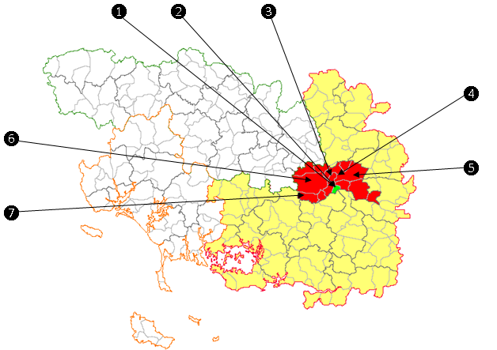
Le collège Yves Coppens est le collège support du réseau de réussite scolaire de Malestroit. Il se situe en zone rurale, dans le nord-est du département du Morbihan.
Composition du réseau
❶ Le collège Yves Coppens - Malestroit
❷ Ecole Paul Gauguin - Malestroit (196 élèves - 8 classes)
❸ Ecole Pablo Picasso - La Chapelle Caro (108 élèves - 5 classes)
❹ Ecole Primaire Publique - Caro (39 élèves - 2 classes)
❺ Ecole Henri Matisse - Réminiac (36 élèves - 2 classes)
❻ Ecole Albert Jacquard - Sérent (150 élèves - 6 classes)
❼ Ecole La Belle Ecole - Saint Guyomard (65 élèves - 3 classes)

